Boletín #010
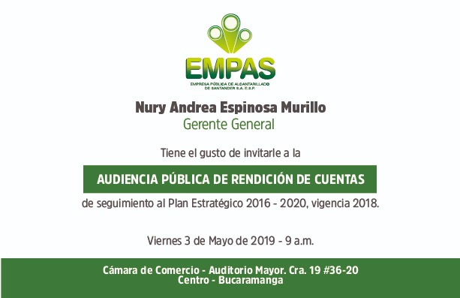
Empas realizará Audiencia de Rendición de Cuentas
La Empresa Pública de Alcantarillado de Santander realizará la Audiencia Pública de Rendición de cuentas, Seguimiento al plan Estratégico 2016-2020, vigencia 2018, el próximo 3 de mayo a las 9:00 de la mañana en el Auditorio Mayor de la Cámara de comercio de Bucaramanga, carrera 19 #36-20.
Recuerde que podrá seguir la Audiencia pro Facebook Live y las redes sociales de nuestra Empresa.

Oficina Asesora de Comunicaciones EMPAS
Correo: empascomunicaciones@gmail.com – comunicaciones@empas.gov.co
Tel: 6059370 ext 109 – 110

